Epreuve de Physique B - Thermodynamique
Durée 2 h
Si, au cours de l'épreuve, un candidat repère ce qui lui semble être une erreur d'énoncé, d'une part il le signale au chef de salle, d'autre part il le signale sur sa copie et poursuit sa composition en indiquant les raisons des initiatives qu'il est amené à prendre.
L'usage de calculatrices est interdit.
AVERTISSEMENT
La présentation, la lisibilité, l'orthographe, la qualité de la rédaction, la clarté et la précision des raisonnements entreront pour une part importante dans l'appréciation des copies. En particulier, les résultats non justifiés ne seront pas pris en compte. Les candidats sont invités à encadrer les résultats de leurs calculs.
CONSIGNES:
- Composer lisiblement sur les copies avec un stylo à bille à encre foncée : bleue ou noire.
- L'usage de stylo à friction, stylo plume, stylo feutre, liquide de correction et dérouleur de ruban correcteur est strictement interdit. Les surveillants et surveillantes se réservent le droit de les confisquer.
- Remplir sur chaque copie en MAJUSCULES toutes vos informations d'identification : nom, prénom, numéro inscription, date de naissance, le libellé du concours, le libellé de l'épreuve et la session.
- Une feuille, dont l'entête n'a pas été intégralement renseigné, ne sera pas prise en compte.
- Il est interdit aux candidats de signer leur composition ou d'y mettre un signe quelconque pouvant indiquer sa provenance. La présence d'une information d'identification en dehors du cartouche donnera lieu à un point de pénalité et la page concernée pourra être soustraite de la correction.
Attention : annexe à rendre obligatoirement en fin d'épreuve même si cette dernière n'a pas été complétée.
Fabriquer de l'eau à partir de l'air.
Les deux parties du problème sont largement indépendantes.
Toutes les données numériques utiles sont regroupées dans le tableau suivant, avec une éventuelle approximation dont on pourra se servir lors d'applications numériques. Les candidats feront les arrondis nécessaires pour fournir des résultats numériques à 1 ou 2 chiffre(s) significatif(s), ce dernier point étant laissé à l'initiative du candidat.
- pression atmosphérique : $P_{\text{atm }}=1bar$
- point triple de l'eau: $0,{01}^{∘}C$; 611 Pa
- température d'équilibre du mélange glace/eau liquide sous $P_{atm}:0 ^{∘}C$
- température d'équilibre du mélange eau liquide/vapeur sous $P_{atm}:{100}^{∘}C$
- pression saturante de l'eau à ${27}^{∘}C:P_{\text{sat }}=3,568kPa≈3kPa$
- enthalpie massique de vaporisation de l'eau à ${27}^{∘}C:ℓ_{v}=2454 kJ.{kg}^{−1}≈2MJ.{kg}^{−1}$
- capacité thermique massique de l'eau vapeur : $c_{\text{vap }}=1850 J⋅{ kg}^{−1}⋅{ K}^{−1}≈2 kJ⋅{ kg}^{−1}⋅{ K}^{−1}$
- capacité thermique massique de l'eau liquide : $c_{ℓ}=4180 J⋅{ kg}^{−1}⋅{ K}^{−1}≈4 kJ⋅{ kg}^{−1}⋅{ K}^{−1}$
- capacité thermique massique de l'air sec : $c_{a}=1 kJ⋅{ kg}^{−1}⋅{ K}^{−1}$
- masse molaire moléculaire de l'eau : $M_{\text{eau }}=18 g.{mol}^{−1}≈20 g.{mol}^{−1}$
- masse molaire moléculaire de l'air sec : $M_{\text{air }}=29 g.{mol}^{−1}≈30 g.{mol}^{−1}$
- masse volumique de l'air à ${27}^{∘}C:μ_{\text{air }}=1,3 kg⋅{ m}^{−3}≈1 kg⋅{ m}^{−3}$
- masse volumique de l'eau à ${27}^{∘}C:μ_{eau}={10}^{3} kg⋅{ m}^{−3}$
- capacité thermique massique à pression constante du R134a : $c_{p}=800 J⋅{ kg}^{−1}⋅{ K}^{−1}$
- constante des gaz parfaits: $R=8,314 J⋅{ mol}^{−1}⋅{ K}^{−1}≈10 J⋅{ mol}^{−1}⋅{ K}^{−1}$
L'eau est une ressource de plus en plus rare dont la demande devrait s'accroître d'environ $12\%$ au cours des prochaines années, aussi bien dans les pays émergents que dans les pays développés. Le dérèglement climatique entraîne l'aggravation des périodes de sécheresse et d'inondations, et accentue la raréfaction de l'eau. Nous sommes donc contraints de mettre en place des actions pour permettre un accès à l'eau au plus grand nombre.
Une des solutions est de récupérer l'eau contenue dans l'atmosphère sous forme de vapeur.
Les Incas étaient capables de collecter la rosée et de la canaliser vers des citernes pour une distribution ultérieure. Certains documents historiques indiquent une utilisation de l'eau collectée à partir de pièges à brouillard. Ces méthodes traditionnelles sont totalement passives, ne nécessitant aucune source d'énergie externe que les variations de température naturelles.
De nos jours, nous utilisons des systèmes basés sur le même principe que celui d'un réfrigérateur (ou climatiseur), qui en refroidissant l'air ambiant, permet de condenser sous forme liquide la vapeur d'eau qui y est contenue tel que le "générateur d'eau atmosphérique".
Dans tout le problème, les gaz seront supposés parfaits.
L'atmosphère terrestre est assimilée à un mélange composé uniquement d'air et de vapeur d'eau.
On appellera «air sec» le mélange de dioxygène et de diazote seuls. Sa masse molaire moléculaire est notée $M_{\text{air }}$.
L'air dit «humide» contient, en plus, de la vapeur d'eau à la pression partielle $P_{ve}$. Cette pression partielle varie de 0 (air sec) à une valeur maximale notée $P_{\text{sat }}$ (air humide saturé).
I) Cycle du fluide réfrigérant dans le système «générateur d'eau atmosphérique»
Voir Figure 1.
L'air humide ambiant est aspiré (côté droit) par un ventilateur, cède son eau en passant par l'évaporateur puis ressort (côté gauche) sous forme d'air sec, après avoir traversé le condenseur. L'eau liquide est recueillie dans un réservoir intermédiaire, traitée à l'ozone, puis pompée vers l'extérieur après filtrage.
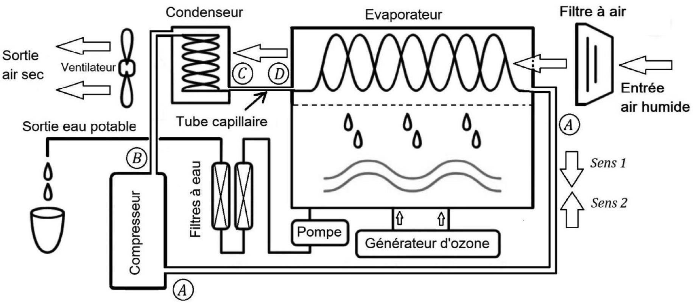
Figure 1
Ce «générateur d'eau atmosphérique» est constitué d'un ensemble d'éléments ayant une structure d'ensemble équivalente à celle d'un réfrigérateur (ou d'un climatiseur).
Ce système comporte donc 4 éléments essentiels traversés par le fluide réfrigérant R314a:
- un compresseur
- un détendeur
- l'échangeur 1 qui extrait de la chaleur du fluide
- l'échangeur 2 qui fournit de la chaleur au fluide
Q1) Sur le schéma de principe de la Figure 1, seul le compresseur est clairement identifié. Quelles sont les dénominations des 3 autres éléments qui apparaissent sur cette figure ?
On rédigera, en justifiant ses réponses, une phrase du type :
Le détendeur est , l'échangeur 1 est l'échangeur 2 est parce que ....
Q2) Expliquer brièvement pourquoi le fluide doit circuler obligatoirement dans le sens 1.
Q3) Quel est l'intérêt de forcer l'air à traverser le condenseur ? Est-ce aussi le cas dans un réfrigérateur?
Dans le compresseur le fluide frigorigène utilisé (R134a) arrive à l'état gazeux sec saturant, sous basse pression réglée à 3 bars et on considère la compression isentropique. Le diagramme (logP, h) du R134a est fourni en annexe. Il n'y a ni sur-chauffe, ni sous-refroidissement. La haute pression est fixée à 20 bars.
Dans le condenseur, les vapeurs de fluide frigorigène se refroidissent puis le fluide se condense totalement. Les transformations y sont toutes supposées isobares.
Le détendeur est constitué d'un tuyau très fin, indéformable, qui ne reçoit pas de chaleur. Le fluide frigorigène s'y vaporise partiellement. La détente est adiabatique.
Dans l'évaporateur, le fluide frigorigène s'évapore totalement. Les transformations y sont toutes supposées isobares. L'écoulement du fluide à travers les différents organes est lent et stationnaire.
Q4) Placer, en les reliant et en précisant le sens du cycle décrit, les quatre points A, B, C et D (Figure1) sur le diagramme joint en annexe, à rendre avec la copie. On justifiera chaque résultat.
Q5) Quelle est la température à l'entrée, puis à la sortie du condenseur?
Q6) Quel est le titre massique en vapeur à la sortie du détendeur ?
Q7) Exprimer puis déterminer la valeur numérique du transfert thermique massique, notée $q_{F}$, reçu par le fluide R314a dans l'évaporateur.
Q8) Exprimer puis déterminer la valeur numérique du travail massique indiqué, noté $w_{i}$, reçu par le fluide dans le compresseur.
Q9) Exprimer puis calculer le COP (coefficient de performance ou efficacité) de ce «générateur d'eau atmosphérique ».
Q10) Comparer cette valeur du COP à celui d'un cycle de Carnot qui fonctionnerait entre une source chaude et une source froide. Expliquer pourquoi il ne serait pas déraisonnable de choisir la température de cette source chaude à environ ${30}^{∘}C$ et celle de la source froide autour de $0^{∘}C$. Conclure.
II) L'humidité dans l'air
Chacun de nous a déjà pu observer par un matin d'automne un peu frais, ces gouttelettes d'eau de condensation sur une toile d'araignée Figure 2.
Q11) Esquisser le diagramme de phase de l'eau dans le plan $P,T$ (pression en fonction de la température) en y faisant apparaitre :
- Les domaines des différentes phases séparées par les courbes d'équilibre
- Le point triple avec ses valeurs numériques
- Le point critique
- Le point d'équilibre liquide-vapeur à la pression de 1 bar
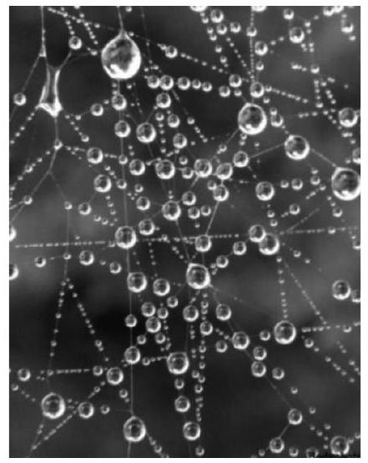
Figure 2
Q12) On rappelle l'expression du potentiel chimique pour :
- un gaz parfait $(gp)$ à la température T et la pression P : $μ_{gp}(T,P)=μ_{gp}^{0}(T)+RTln⁡\left(\frac{P}{P^{0}}\right)$, avec $μ_{gp}^{0}(T)$ le potentiel standard du gaz parfait à la température $T$.
- une phase condensée pure (pcp) à la température $T$ : $μ_{pcp}(T,P)=μ_{pcp}^{0}( T)$, avec $μ_{pcp}^{0}( T)$ le potentiel standard de la phase condensée à la température T .
En un point quelconque de la courbe de saturation de l'eau à la température $T$, quelle est la relation entre les potentiels chimiques de l'eau liquide notée $μ_{\text{liq }}(T)$ et celui de la vapeur d'eau noté $μ_{\text{vap }}(T)$ ? En déduire l'expression de la différence : $μ_{\text{liq }}^{0}(T)−μ_{\text{vap }}^{0}(T)$ en fonction de $T$ et de la pression de vapeur saturante à la température T notée $P_{sat}(T)$.
On donne quelques valeurs supplémentaires de $P_{\text{sat }}(T)$ :
$$T\left( ^{∘}C\right)$$ | 100 | 80 | 30 | 10 | 0
$P_{\text{sat }}$ en kPa | 100 | 47 | 4,3 | 1,2 | 0,62

Q13) On dispose d'un mélange eau-liquide/eau-vapeur à $T={10}^{∘}C$ et à la pression $P=3,6kPa$. Ce mélange peut-il être en équilibre?
Que vaut la différence : $μ_{\text{liq }}(T)−μ_{\text{vap }}(T)$ à $T=10 ^{∘}C$ ?
Prévoir l'évolution du système.
Aide numérique : $8,314×283×ln⁡(3)≈2,{6.10}^{3}$
Q14) Expliquer maintenant, en termes de potentiels chimiques, pourquoi des gouttes de rosée peuvent se déposer, durant la nuit, sur les toiles d'araignée. Représenter, directement sur votre diagramme de la question Q11, la trajectoire de ce processus.
Calculons maintenant quelques ordres de grandeur à ${27}^{∘}C$ pour un système industriel.
Q15) Quelle est la masse maximale d'eau «récupérable» dans $1{ m}^{3}$ d'air humide? En déduire le volume minimal d'air à traiter pour obtenir $1{ m}^{3}$ d'eau, commentez le résultat obtenu.
Q16)
Pour connaitre la quantité maximale d'eau «récupérable» dans un volume donné d'air, il est utile de pouvoir mesurer ce qu'on appelle le «taux d'humidité».Un instrument destiné à mesurer le taux d'humidité est le «psychromètre» . Le terme vient du grec «psuchron» signifiant «froid» et «métron» signifiant «mesure».
Cet appareil, constitué de deux thermomètres, (voir Figure 3) permet de mesurer :
- la température dite sèche de l'air notée T (appelée aussi "de bulbe sec" par analogie au bulbe du thermomètre) qui définit la température habituelle ou "degré d'agitation moléculaire de l'air".
- la température humide de l'air notée $T_{h}$ (appelée aussi "de bulbe humide") obtenue par la mesure, à l'aide d'un bout de tissu enveloppé sur
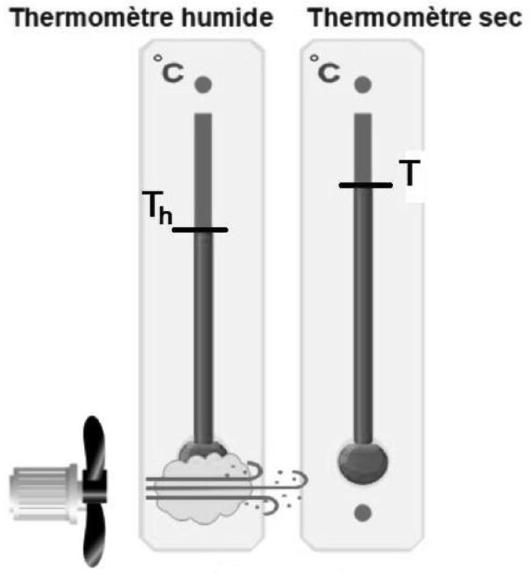
Figure 3
l'élément de mesure (bulbe), imbibé d'eau et ventilé pour provoquer l'évaporation de cette eau.
Ces deux mesures permettent de définir les caractéristiques de l'air humide.
Q17) Expliquer qualitativement pour quelle(s) raison(s) l'évaporation de l'eau implique que l'on ait toujours $T_{h}≤T$.
Définitions des taux d'humidité dans l'atmosphère:
On appelle taux d'humidité absolu noté $X_{a}$, pour un volume $V$ donné d'air contenant une certaine quantité de vapeur d'eau, le rapport :
$X_{a}=M_{ve}/M_{as}$ avec : $M_{ve}$, la masse de vapeur d'eau contenue dans V et $M_{as}$, la masse d'air sec de ce même volume V .
On appelle taux d'humidité relative noté $X_{r}$, pour ce même volume $V$ défini précédemment, le rapport :
$X_{r}=M_{ve}/M_{vemax}$, avec $M_{vemax}$ la quantité maximale d'eau sous forme de vapeur pouvant être contenue dans ce volume $V$ à la température $T$. Cette grandeur est surtout utile pour qualifier le «confort climatique» des personnes qui vivent dans cette atmosphère humide.
L'atmosphère est à la température T et la pression P . On note $P_{\text{sat }}$ est la pression de vapeur saturante pour cette même température T et $P_{ve}$ est la pression partielle de vapeur d'eau.
On notera $δ$ le rapport des masses molaires moléculaires : $δ=M_{\text{eau }}/M_{\text{air }}$.
Q18) Exprimer $X_{a}$ uniquement en fonction de $P,P_{ve}$ et $δ$.
En déduire que le taux d'humidité absolu de l'air saturé est :
$$X_{as}=\frac{δ}{\frac{P}{P_{\text{sat }}}−1} \text{ Quelle est la valeur de }X_{\text{as }}\text{ à }{27}^{∘}C?$$
Q19) Exprimer $X_{r}$ uniquement en fonction de $P_{ve}$ et $P_{\text{sat }}$ d'une part, puis uniquement en fonction de $X_{a},P,P_{\text{sat }}$ et $δ$ d'autre part.
Faire l'application numérique pour $X_{a}$ et $X_{r}$ lorsque l'on a 10 g de vapeur d'eau contenue dans $1{ m}^{3}$ d'air.
On va maintenant s'attacher à montrer que la mesure de T et de $T_{h}$ permet d'accéder au taux d'humidité $X_{a}$ et par conséquent également à $X_{r}$. Pour cela, on modélise le psychromètre par le système simplifié et idéalisé de la Figure 4 qui permettra de trouver la relation recherchée. Toutes les transformations sont supposées être isobares, à la même pression P .
De l'air humide, au taux d'humidité absolu $X_{a}$, à la température T est injecté dans un récipient calorifugé contenant de l'eau liquide pure à température constante $T_{S}$.
Cet air humide va par conséquent se saturer en eau et aura un taux d'humidité absolu $X_{\text{as }}$ en sortie.
Pour maintenir constant le niveau d'eau, on injecte de l'eau liquide pure à la même température $T_{s}$ avec un débit massique $D_{\text{me }}$. On note $D_{\text{ma }}$ le débit massique d'air sec à l'entrée qui sera donc identique au débit d'air sec en sortie par conservation de la quantité de matière de l'air sec.
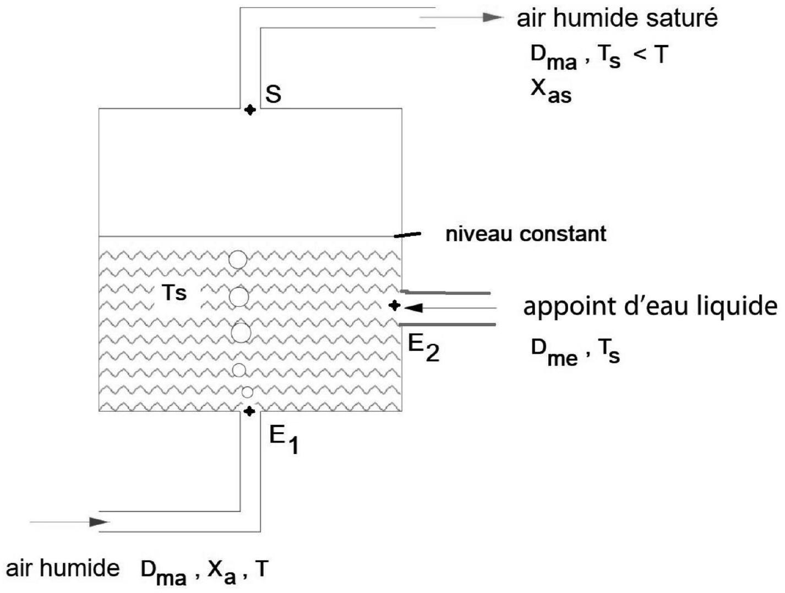
Figure 4
Q20) En utilisant la définition de $X_{a}$, exprimer le débit massique de vapeur d'eau entrant en $A$, noté par $D_{\text{mve }}$, en fonction de $X_{a}$ et $D_{ma}$.
Effectuer ensuite un bilan de matière, uniquement sur l'eau, en régime permanent, et en déduire une relation simple entre $X_{a},X_{as},D_{ma}$ et $D_{me}$.
Q21) Rappeler le $1 ^{\text{er }}$ principe pour un système ouvert (ou $1 ^{\text{er }}$ principe industriel), à plusieurs entrées et sorties, écrit en puissance.
Nous allons maintenant utiliser ce principe pour trouver une relation liant $X_{a}$ et $ΔT=T−T_{s}$ indépendamment des débits d'air et d'eau, avec les conventions et notes ci-dessous.
Rappel des notations et simplifications: $c_{\text{vap }},c_{ℓ},c_{a},ℓ_{v}(T)$ : respectivement capacité thermique massique de la vapeur d'eau, de l'eau liquide, de l'air sec et enthalpie massique de vaporisation de l'eau à la température $T$. On admettra pour simplifier que les 3 grandeurs: $c_{vap},c_{ℓ}$ et $c_{a}$ sont indépendantes de la température.
Conventions: On prendra comme état de référence et donc une valeur d'enthalpie massique nulle pour l'eau liquide à $0 ^{∘}C$ et l'air sec gazeux à $0 ^{∘}C$. On convient de noter « $h_{i}$ » la variation d'enthalpie massique entre l'état de référence et un état quelconque d'un constituant «i», ce qui permet d'adopter la définition simplifiée : $h_{i}=$ enthalpie massique du constituant « $i$ ».
Q22) Exprimer l'enthalpie massique de l'air sec, notée $h_{a}$, en fonction de T (en $^{∘}C$ ) et des données. Faire de même avec l'eau liquide (notée $h_{el}$ ).
Q23) Montrer que l'enthalpie massique de l'eau sous forme de vapeur est égale à :
$$h_{ve}=27\left(c_{ℓ}−c_{vap}\right)+ℓ_{v}\left({27}^{∘}C\right)+c_{vap} T,\text{ avec }Ten ^{∘}C$$
Q24) Appliquer le principe énoncé question 21 au modèle simplifié du psychromètre représenté Figure 4 pour trouver l'expression recherchée de $X_{a}$. En négligeant les variations d'énergie cinétique et potentielle de pesanteur, montrer que :
$$X_{a}=\frac{AX_{as}−BΔT}{A+DΔT}$$
Expliciter les constantes A , B et D en fonction des capacités thermiques massiques, de $T_{s}$ et de $ℓ_{v}\left({27}^{∘}C\right)$.
Q25) En prenant par exemple $T_{s}={17}^{∘}C$ et $ΔT={10}^{∘}C$, comparer les ordres de grandeur des différents termes apparaissant dans l'expression de $X_{a}$, puis montrer que :
$$X_{a}≈X_{as}−\frac{c_{a}}{ℓ_{v}\left({27}^{∘}C\right)}ΔT$$
Q26) Calculer la valeur numérique de $X_{a}$ pour $T={27}^{∘}C$, si $ΔT={10}^{∘}C$.
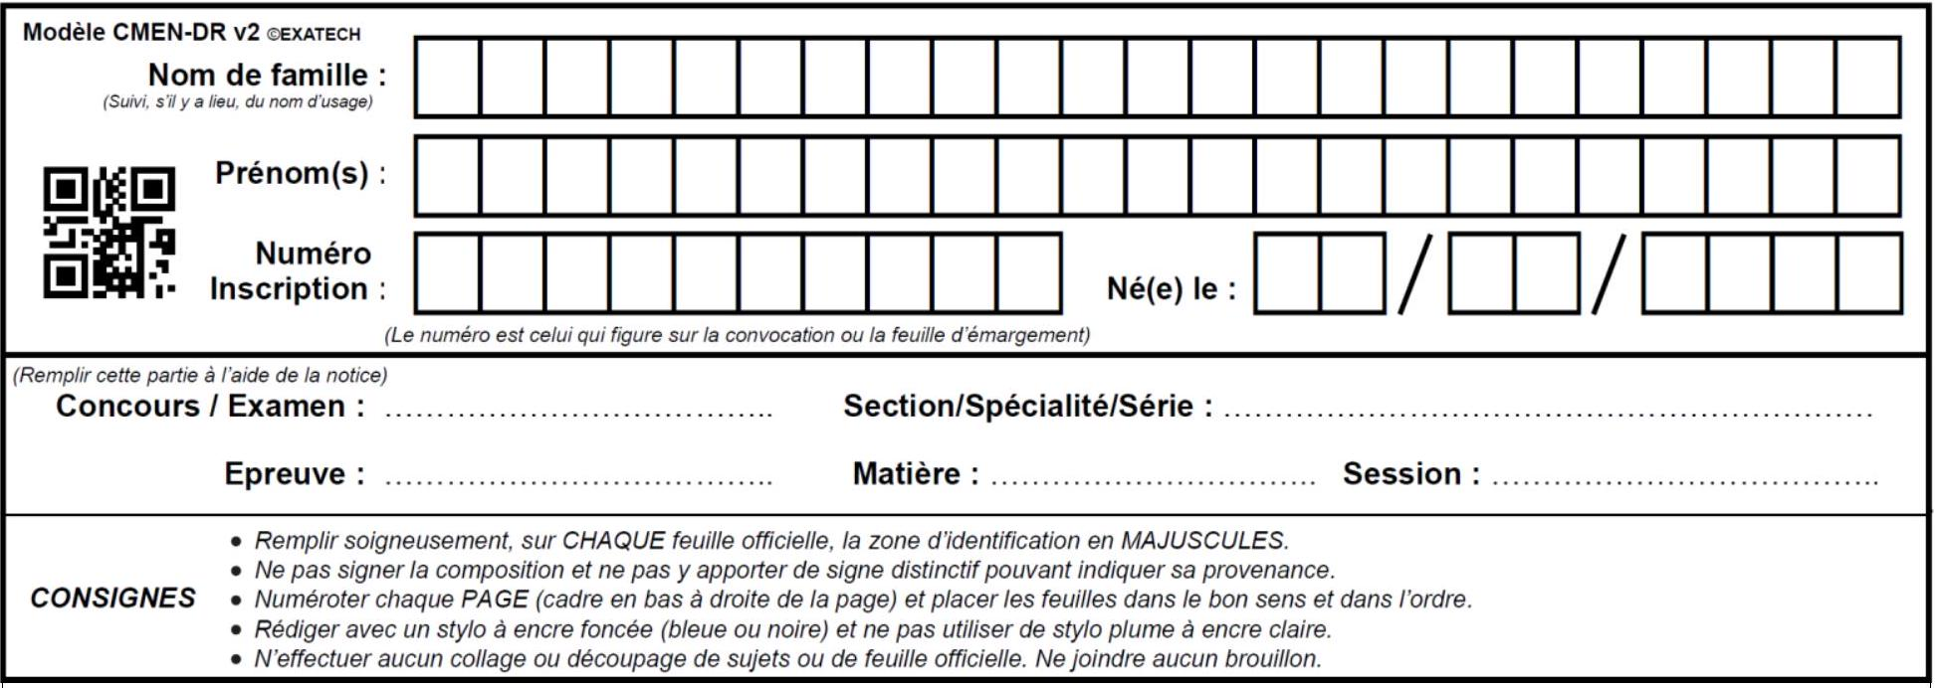
ANNEXE À RENDRE EN FIN D'ÉPREUVE
Renseigner la cartouche d'identification : une
feuille, dont l'entête n'a pas été intégralement
renseigné, ne sera pas prise en compte.
NE RIEN ECRIRE DANS CE CADRE
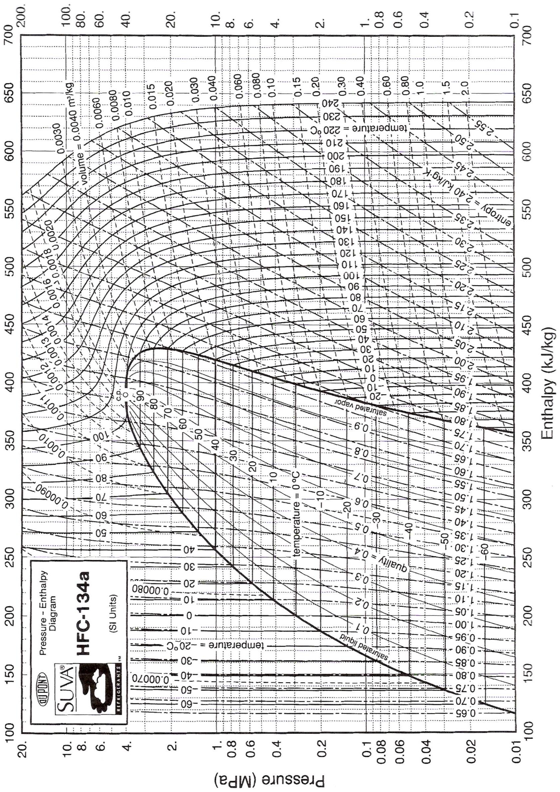
Epreuve de Physique B - Chimie
Durée 2 h
Si, au cours de l'épreuve, un candidat repère ce qui lui semble être une erreur d'énoncé, d'une part il le signale au chef de salle, d'autre part il le signale sur sa copie et poursuit sa composition en indiquant les raisons des initiatives qu'il est amené à prendre.
L'usage de calculatrices est interdit.
Annexes à rendre obligatoirement en fin d'épreuve même si ces dernières n'ont pas été complétées.
AVERTISSEMENT
La présentation, la lisibilité, l'orthographe, la qualité de la rédaction, la clarté et la précision des raisonnements entreront pour une part importante dans l'appréciation des copies. En particulier, les résultats non justifiés ne seront pas pris en compte. Les candidats sont invités à encadrer les résultats de leurs calculs.
CONSIGNES:
- Composer lisiblement sur les copies avec un stylo à bille à encre foncée : bleue ou noire.
- L'usage de stylo à friction, stylo plume, stylo feutre, liquide de correction et dérouleur de ruban correcteur est strictement interdit. Les surveillants et surveillantes se réservent le droit de les confisquer.
- Remplir sur chaque copie en MAJUSCULES toutes vos informations d'identification : nom, prénom, numéro inscription, date de naissance, le libellé du concours, le libellé de l'épreuve et la session.
- Une feuille, dont l'entête n'a pas été intégralement renseigné, ne sera pas prise en compte.
- Il est interdit aux candidats de signer leur composition ou d'y mettre un signe quelconque pouvant indiquer sa provenance. La présence d'une information d'identification en dehors du cartouche donnera lieu à un point de pénalité et la page concernée pourra être soustraite de la correction.
Extraction et transformation de l'uranium
L'uranium est un élément radioactif naturel utilisé dans les différents combustibles de l'industrie nucléaire. La préparation de ces combustibles est une problématique sans cesse renouvelée car elle nécessite de nombreuses étapes coûteuses d'un point de vue énergétique. On se propose dans ce sujet d'étudier certaines de ces étapes permettant l'obtention d'un des combustibles majoritairement utilisés actuellement, l'oxyde d'uranium (IV) dit « enrichi ».
A- Étude structurale de l'uranium et du dioxyde d'uranium
L'atome d'uranium utilisé en tant que combustible nucléaire est l'uranium $235 _{92}^{235}U$. L'uranium 235 constitue $0,7\%$ de l'uranium naturel (proportion donnée en quantité de matière).
- Rappeler les noms associés au nombre 235 et au nombre 92 dans la notation $_{92}^{235}U$.
- Donner la composition du noyau de l'atome d'uranium 235.
- Calculer la masse d'uranium naturel nécessaire pour produire 1 kg d'uranium 235.
Dans l'écorce terrestre, l'uranium est présent sous forme d'oxydes, notamment l'uranite de formule ${UO}_{2}( s)$. L'uranite est un cristal ionique constitué d'ions $U^{4+}$ (rayon ionique : 114 pm ) et d'ions oxyde $O^{2−}$ (rayon ionique: 124 pm ). Les ions $U^{4+}$ forment un réseau cubique faces centrées et les ions $O^{2−}$ en occupent les sites tétraédriques.
4. Représenter la maille conventionnelle d'uranite ${UO}_{2}( s)$ et vérifier la stœchiométrie du cristal.
5. Calculer le paramètre de maille caractérisant cette structure.
B- Concentration des minerais
L'extraction de l'uranium se base sur les propriétés oxydo-réductrices des oxydes d'uranium. Le but de l'étape étudiée ici est d'extraire l'uranium présent dans les minerais en le solubilisant sous forme d'ions en solution aqueuse.
On donne en annexe 1 le diagramme potentiel-pH à ${25}^{∘}C$ pour $0<pH<4$, relatif aux espèces suivantes :
$$U^{3+}(aq),U^{4+}(aq),{UO}_{2} ^{2+}(aq),U(OH)_{4}( s)\text{ et }{UO}_{2}(OH)_{2}( s)$$
Par convention de frontière, les concentrations des espèces dissoutes contenant de l'uranium seront prises égales à $c_{0}=1,{0.10}^{−1} mol.L^{−1}$.
6. Identifier les espèces $A,B,C,D$ et $E$ dont les domaines de prédominance ou d'existence sont représentés annexe 1.
7. Déduire du diagramme le produit de solubilité de ${UO}_{2}(OH)_{2}( s)$.
8. Déterminer la valeur de la pente de la frontière $A/C$.
Le minerai, qui peut être assimilé à un mélange de ${UO}_{2}(OH)_{2}( s)$ et de $U(OH)_{4}( s)$, est attaqué par une solution de fer (III) à $pH=1$.
9. Représenter sur l'annexe 1 les domaines de prédominance de ${Fe}^{3+}(aq)$ et ${Fe}^{2+}(aq)$ en explicitant la valeur de la frontière (annexe à rendre avec la copie).
10. Ecrire l'équation de la réaction qui a lieu lors de l'ajout de la solution de fer (III) et calculer la constante d'équilibre associée à 298 K .
C- Etude thermodynamique de l'obtention de tétrafluorouranium
Une des étapes de transformation de l'uranium est l'obtention d'un composé fluoré à partir d'uranite. Cette réaction peut se traduire par le bilan suivant :
$${UO}_{2}( s)+4HF( g)={UF}_{4}( s)+2H_{2}O( g)$$
A l'état initial, on place dans le réacteur initialement vide à ${500}^{∘}C,HF(g)$ et ${UO}_{2}( s)$ (celui-ci étant introduit en excès par rapport à $HF(g)$ ).
11. Calculer la valeur de l'enthalpie standard de réaction à 298 K .
12. Calculer et commenter le signe de l'entropie standard de la réaction à 298 K .
13. La constante d'équilibre vaut environ ${5.10}^{2}$ à ${500}^{∘}C$. Expliciter la démarche réalisée pour obtenir ce résultat à partir des valeurs calculées lors des questions précédentes.
14. Discuter du choix de la température utilisée dans le processus industriel en considérant les aspects thermodynamique et cinétique de la réaction.
On appelle $α$ le rapport entre la quantité de matière de HF qui a réagi et la quantité de matière initiale de HF notée $n_{0}$.
15. Ecrire le tableau d'avancement associé à la réaction et exprimer $α$ en fonction de l'avancement $ξ$ et $n_{0}$.
16. Montrer la relation suivante entre la constante d'équilibre $K^{∘}$, la valeur de $α$ à l'équilibre $α_{eq}$ et la pression totale $P_{T}$ dans l'enceinte:
$$K^{∘}=\frac{{\left(α_{eq}\left(2−α_{eq}\right)\right)}^{2}}{16{\left(1−α_{eq}\right)}^{4}}{\left(\frac{P^{∘}}{P_{T}}\right)}^{2}$$
- Déterminer la pression totale du réacteur $P_{T}$ pour que la valeur de $α_{eq}$ soit égale à 0,9 lorsque l'équilibre est atteint à ${500}^{∘}C$.
- Prévoir l'évolution de $α$ lorsque la pression totale dans le réacteur est augmentée, la température restant constante.
D- Etude cinétique de l'obtention du tétrafluorouranium
On étudie dans cette partie l'aspect cinétique de la réaction de formation de ${UF}_{4}( s)$ dont on rappelle l'équation :
$${UO}_{2}( s)+4HF( g)={UF}_{4}( s)+2H_{2}O( g)$$
On cherche à connaître l'ordre partiel associé à HF . Pour cela, l'uranite ${UO}_{2}( s)$ est introduit en excès dans un réacteur de volume fixé $V=1L$ où la température vaut ${350}^{∘}C$ et la pression est constante et maintenue à 1 bar. Dans ces conditions, la réaction est considérée comme totale.
La vitesse volumique initiale de la réaction $v_{0}$ est mesurée en fonction de la fraction molaire initiale en HF dans la phase gazeuse $x_{HF,0}$ (on considèrera que l'on peut assimiler vitesse et vitesse initiale). On obtient l'allure de courbe suivante $^{1}$ :
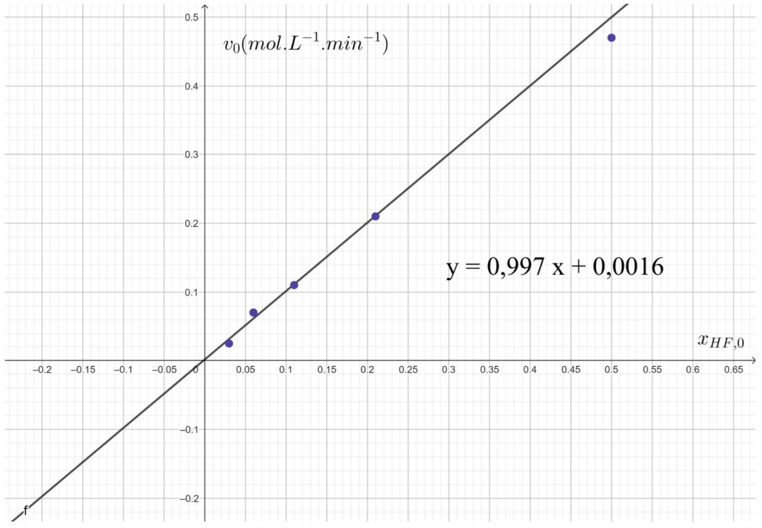
19. Montrer que la concentration en fluorure d'hydrogène dans la phase gazeuse $[HF]$ est proportionnelle à la fraction molaire en fluorure d'hydrogène dans la phase gazeuse dans les conditions de l'expérience.
20. À partir du graphique, déterminer l'ordre partiel associé à $HF(g)$ et calculer la constante de vitesse.
E - Obtention de $F_{2}$ par électrolyse
L'hexafluorure ${UF}_{6}( g)$ qui permettra l'enrichissement est obtenu à partir de ${UF}_{4}$ grâce à l'action du difluor $F_{2}( g)$. $F_{2}( g)$ est un oxydant puissant qui nécessite des précautions d'usage particulières, les pictogrammes associés aux bouteilles de difluor sont les suivants :

Le couple d'oxydoréduction associé à $F_{2}( g)$ est le couple $\left(F_{2}( g)/HF(ℓ)\right)$.
21. Le fluor est l'élément qui se situe dans la $2^{\text{ème }}$ période et l'avant-dernière colonne du tableau périodique. Etablir son nombre d'électrons de valence.
22. Expliquer la valeur élevée du potentiel standard d'oxydo-réduction du couple ( $F_{2}( g)/HF(ℓ)$ ) au regard des propriétés de l'élément fluor.
23. Représenter la structure de Lewis de F2.
24. Justifier la valeur basse de la température d'ébullition du difluor ( $−{188}^{∘}C$ à $P=1,013$ bar).
25. Préciser la signification des pictogrammes du difluor gazeux.
Pour éviter son stockage, $F_{2}$ est obtenu in situ par électrolyse de fluorure d'hydrogène $HF(ℓ)$. La cellule électrolytique est constituée d'une cathode en acier et d'une anode en graphite, toutes deux baignant dans du fluorure d'hydrogène liquide anhydre, les deux compartiments étant séparés par une membrane imperméable aux gaz.
Les courbes i-E nécessaires à l'étude de cette électrolyse sont présentées annexe 2 . On supposera que l'électrolyse se déroule dans les conditions standards.
26. Légender les courbes i-E avec les espèces des couples ( $F_{2}( g)/HF(ℓ)$ ) et $\left(HF(ℓ)/H_{2}( g)\right.$ ) en précisant le sens des transformations sur chacune des portions de courbe (annexe à rendre avec la copie).
27. Réaliser un schéma de l'électrolyseur en précisant notamment les branchements du générateur, le sens de circulation de l'intensité et les transformations redox se déroulant à la cathode et à l'anode.
28. Justifier l'absence de palier de diffusion des courbes i-E.
29. Représenter schématiquement les courbes i-E associées aux couples de l'eau à $pH=0$ sur l'annexe 2 (on supposera les systèmes rapides) (annexe à rendre avec la copie). Expliquer pourquoi l'obtention de difluor gazeux par électrolyse serait impossible en présence d'eau.
30. Ecrire l'équation de la réaction traduisant le fonctionnement de l'électrolyseur.
31. En exploitant les courbes i-E fournies dans l'annexe 2, déterminer la valeur minimale de la tension à imposer pour que l'électrolyseur fonctionne, l'intensité surfacique parcourant l'électrolyseur valant $10 A.{dm}^{−2}$ et la chute ohmique étant estimée à $3,0 V$.
32. Le rendement faradique vaut 0,9 . Après avoir défini le rendement faradique, déterminer la durée minimale (en jours) nécessaire pour former un kilogramme de difluor dans un électrolyseur dont les électrodes de surface $S=1{ m}^{2}$ sont parcourues par une intensité de 10 A .
Données
Constantes
Les gaz sont assimilés à des gaz parfaits (constante des gaz parfaits : $R≈8,3 J⋅{ mol}^{−1}⋅{ K}^{−1}$ )
Nombre d'Avogadro : $N_{A}≈{6.10}^{23}{ mol}^{−1}$
Constante de Faraday : $F≈{1.10}^{5}C.{mol}^{−1}$
$\frac{RT}{F}ln⁡10≈0,06V$ à 298 K
$$1bar={10}^{5} Pa$$
Potentiels standards d'oxydo-réduction à $pH=0$ et à 298 K :
 | $${Fe}^{3+}(aq)/{Fe}^{2+}(aq)$$ | $${UO}_{2} ^{2+}(aq)/U^{4+}(aq)$$ | $$H^{+}(aq)/H_{2}( g)$$ | $$O_{2}( g)/H_{2}O(ℓ)$$ | $$F_{2}( g)/HF(ℓ)$$ | $$HF(ℓ)/H_{2}( g)$$
$$E^{∘}/V$$ | 0,77 | 0,36 | 0,00 | 1,23 | 3,05 | $$−0,12$$

Produit ionique de l'eau à 298 K : $K_{e}={10}^{−14}$
Masses molaires atomiques :
 | $$U$$ | $$F$$ | $$O$$
$$Z$$ | 92 | 9 | 8
$$M/{g.mol}^{−1}$$ | 240 | 18 | 16
 | (masse molaire moyenne)

Grandeurs thermodynamiques considérées comme indépendantes de la température :
 | $${UO}_{2}( s)$$ | $${UF}_{4}( s)$$ | $$HF(g)$$ | $$H_{2}O(g)$$
$$Δ_{f}H^{∘}\left(kJ⋅{mol}^{−1}\right)$$ | -1085 | -1921 | -273 | -242
$${ S}^{∘}\left(J⋅K^{−1}⋅{ mol}^{−1}\right)$$ | 77 | 152 | 174 | 189

Valeurs approchées :
$$\sqrt{2}=1,4;\sqrt{3}=1,7;\sqrt{5}=2,2$$
$$◻$$
$$◻$$
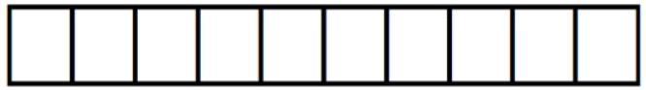
$◻$ / $◻$ / $◻$
(Remplir cette partie à l'aide de la notice)
Concours / Examen : Section/Spécialité/Série :
Epreuve : Matière : Session :
- Remplir soigneusement, sur CHAQUE feuille officielle, la zone d'identification en MAJUSCULES.
- Ne pas signer la composition et ne pas y apporter de signe distinctif pouvant indiquer sa provenance.
- Numéroter chaque PAGE (cadre en bas à droite de la page) et placer les feuilles dans le bon sens et dans l'ordre.
- Rédiger avec un stylo à encre foncée (bleue ou noire) et ne pas utiliser de stylo plume à encre claire.
- N'effectuer aucun collage ou découpage de sujets ou de feuille officielle. Ne joindre aucun brouillon.
- N'effect
Annexe 1: Extrait du diagramme E-pH de l'uranium
0.6 V  0.4 V  0.8 V |  |  | | | - | 1 |  |  | | |  | 1 |  |  | || | - 7 黌
 |  |  |  |  |  |  |  |  |  |  |  |  |  |  |  |  |  |  | -
 |  |  | A
 |  | . |  | - |  |  |  | -
-0.2 | 0.2 | 0.4 | 0.6 | 0.8 | 1 | 1.2 | 1.4 | 1.6 | 1.8 |  |  |  | 2.2 | 2.4 | 2.6 | 2.8 | 3 | 3.2 | 3.4 | 3.6 | 3.8 | 4
$$−0.2 V$$
$$−0.4 V$$ |  |  |  | C |  |  |  |  |  |  |  |  |  |  | D
$$−0.6 V$$
 |  |  |  |  |  |  |  | E

NE RIEN ECRIRE DANS CE CADRE
Annexe 2 : Courbes i-E à analyser pour l'obtention de difluor
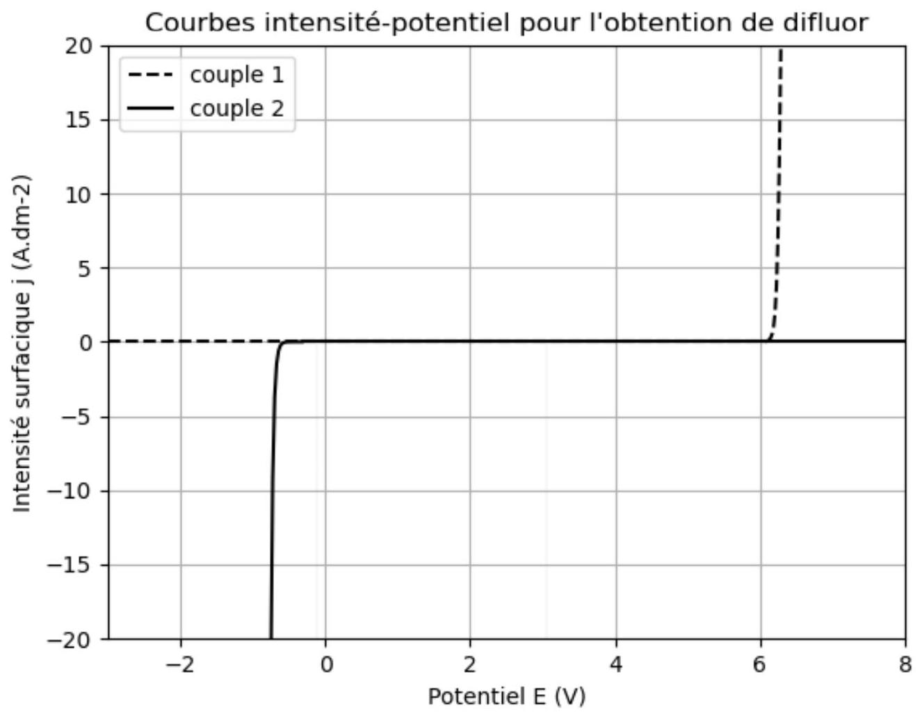




- $^{1}$ Adapté de la thèse de Simon Pagès : «Etude cinétique et modélisation de l'hydrofluoration du dioxyde d'uranium », 2014, Ecole des Mines de Saint Etienne.

